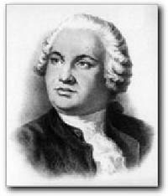
Науки юношей питают. Отраду старцам подают. В счастливой жизни украшают. В несчастный случай берегут...
Ломоносов М. В
С И М Д О К У М Е Н Т О М У Д О С Т О В Е Р Я Е М
Ученик(ца) 8-го класса сош № (гимназии №, лицея №)_________________
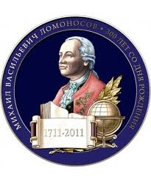
Ф.И._________________________________________________
П О С В Я Щ А Е Т С Я В Х И М И К И
На ассамблее «ВИВАТ, НАУКА!»,
М.В.Ломоносов 300 лет
состоявшейся __________________
1711-2011

Науки юношей питают. Отраду старцам подают. В счастливой жизни украшают. В несчастный случай берегут...
Ломоносов М. В
С И М Д О К У М Е Н Т О М У Д О С Т О В Е Р Я Е М
Ученик(ца) 8-го класса сош № (гимназии №, лицея №)_________________
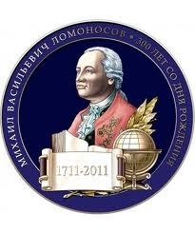
Ф.И._________________________________________________
П О С В Я Щ А Е Т С Я В Х И М И К И
На ассамблее «ВИВАТ, НАУКА!»,
М.В.Ломоносов 300 лет
состоявшейся __________________
1711-2011

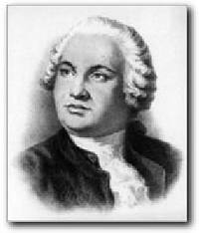
Науки юношей питают. Отраду старцам подают. В счастливой жизни украшают. В несчастный случай берегут...
Ломоносов М. В
С И М Д О К У М Е Н Т О М У Д О С Т О В Е Р Я Е М
Ученик(ца) 8-го класса сош № (гимназии №, лицея №)_________________
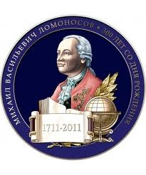
Ф.И._________________________________________________
П О С В Я Щ А Е Т С Я В Х И М И К И
На ассамблее «ВИВАТ, НАУКА!»,
М.В.Ломоносов 300 лет
состоявшейся __________________
1711-2011

